تصحيح الانكسار في الأصول
وفيه مسائل :
المسألة الأولى : في بيان معنى الانكسار , وعلم كم فريق يكون وفاقاً وخلافاً , مع توجيه كل قول وتعيين الراجح مع توجيهه :
إذا استخرجت أصل المسألة على ضوء ما سبق بيانه , ثم قسمتها على من فيها من أصحاب الفروض أو أصحاب الفروض والعصبات , فلا تخلو أنصباء الورثة فيها : إما أن تكون لأفراد أو لجماعات , وإذا كانت – أو بعضها – لجماعات , فلا يخلو إما أن تكون منقسمة أو لا , فإذا كانت لأفراد أو لجماعات , وهي منقسمة عليهم , فهذه المسألة تصح من أصلها , فلا تحتاج إلى عمل آخر , وإن كانت – أو بعضها – لجماعات وهي غير منقسمة عليهم , فهذه الأنصباء منكسرة , والمسألة تحتاج إلى عملية تصحيح لتلافي هذا الانكسار .

فالانكسار إذاً معناه : عدم انقصام نصيب جماعة من الورثة عليهم انقساماً خالياً من الكسر . والانكسار حينئذ إما أن يكون على فريق , أو على فريقين , أو على ثلاث فرق اتفاقاً , أو على أربع على خلاف , ولا يتجاوز الانكسار في الفرائض أربع فرق عند الجميع ؛ " لأن أكثر ما يتصور في الفريضة ( يعني المسألة ) اجتماع خمسة أصناف , ولا بد فيهم من صنف ينقسم عليه نصيبه " .
الخلاف في وقوع الانكسار على أربع فرق :
عرفنا مما مر قريباً أن الانكسار يقع على ثلاث فرق اتفاقاً , ولا يقع على أكثر من أربع فرق اتفاقاً , واختلفوا في وقوعه على أربع فرق على قولين :
القول الأول : أن الانكسار لا يتجاوز ثلاث فرق , وهذا قول المالكية .
القول الثاني : أن الانكسار قد يقع على أربع فرق , وهذا قول الحنفية والمالكية والحنابلة .
وهذا الخلاف في عدد الفرق التي تنكسر عليها سهامها ينبني على الخلاف في عدد الجدات الوارثات كما سبق , فمن لا يورث أكثر من جدتين : أم الأم وأمهاتها وأم الأب وأمهاتها , وهم المالكية , يقولون : لا يقع الانكسار على أربع فرق ؛ لأنه لا يجتمع أربعة أصناف متعددة إلا في أصل اثني عشر وأصل أربعة وعشرين , ونصيب الجدتين من كل منهما منقسم عليهما .

ومن ورث أكثر من جدتين , وهم الحنفية والشافعية والحنابلة , يقولون : يقع الانكسار على أربع فرق ؛ لأن نصيب الجدات – وهو السدس – من أصل اثني عشر , وأصل أربعة وعشرين لا ينقسم عليهن إذا كن أكثر من اثنتين , ولا يتصور الانكسار على أربع فرق إلا في أصل اثني عشر وأصل أربعة وعشرين .
والترجيح بين القولين هنا ينبني على الترجيح في عدد الجدات الوارثات . وقد سبق في مبحث ميراث الجدات أن الراجح : قول الأئمة الثلاثة . إذا فالراجح هنا : وقوع الانكسار على أربع فرق .
وتنقسم الأصول بالنسبة إلى تعداد الانكسار وعدمه إلى ما يأتي :
1- ما لا يتصور فيه الانكسار إلا على فريق واحد , وهو أصل اثنين .
2- ما يتصور فيه الانكسار على فريقين , وهو أصل ثلاثة , وأصل أربعة , وأصل ثمانية , وأصل ثمانية عشر , وأصل ستة وثلاثين .
3- ما يتصور في الانكسار على ثلاث فرق , وهو أصل ستة .
4- ما يتصور فيه الانكسار على أربع فرق , وهو أصل اثني عشر وأصل أربعة وعشرين

المسألة الثانية : في بيان كيفية التصحيح إذا كان الانكسار على فريق واحد
إذا كان الانكسار على فريق واحد , فكيفية التصحيح إذاً أن تنظر بين ذلك الفريق وسهامه ؛ فإما أن يكون بينهما مباينة , أو يكون بينهما موافقة ؛ فإن كان بينهما مباينة , فخذ رؤوس ذلك الفريق واجعلها جزء السهم , فاضرب بها أصل المسألة أو مبلغ عولها إن كانت عائلة , وحاصل الضرب هو مصح المسألة , ثم تضرب نصيب كل وارث من أصل المسألة في جزء السهم ويكون للواحد من الجماعة المنكسر عليهم مثل ما للجماعة قبل الضرب .
مثال ذلك : بنت وعمان , أصل المسألة من اثنين , للبنت : النصف : واحد , وللعمين : الباقي : واحد , لا ينقسم عليهما ويباين , فنضرب أصل المسألة : اثنين في عدد الرؤوس : اثنين , تبلغ : أربعة , ومنها تصح فللبنت من أصلها : واحد في اثنين باثنين , وللعمين , وللعمين من أصلها : واحد في اثنين باثنين لكل واحد : واحد , مثل ما لجماعته قبل الضرب , وهذه صورتها :

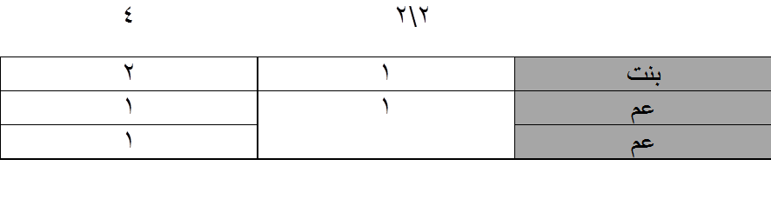
مثال آخر : زوج وخمسة بنين , أصلها من أربعة : للزوج : الربع : واحد , والباقي : ثلاثة للبنين , ورؤوسهم : خمسة , لا تنقسم وتباين , فنضرب رؤوس البنين : خمسة في أصل المسألة : أربعة تبلغ : عشرين , ومنها تصح , للزوج نم أصلها : الربع : واحد في خمسة بخمسة , وللبنين من أصلها : الباقي : ثلاثة في خمسة بخمسة عشر , لكل واحد : ثلاثة , مثل ما لجماعته , وهذه صورتها :
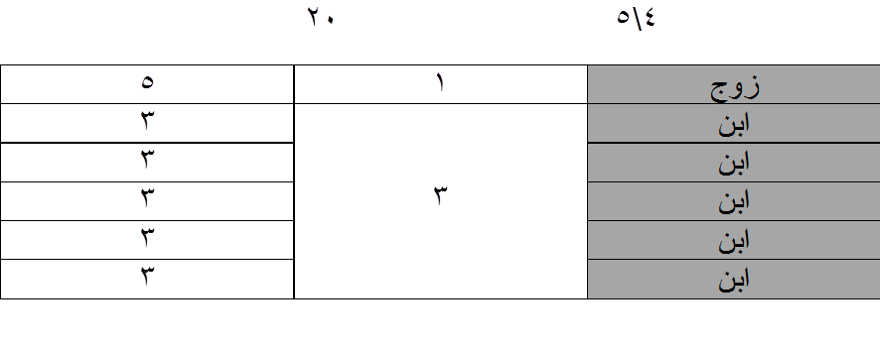
وإن كان بين رؤوس الفريق وسهامه موافقة في جزء من الأجزاء . فخذ وفق الرؤوس , واجعله جزء السهم , واضربه في أصل المسألة أو عولها إن كانت عائلة , وحاصل الضرب هو مصح المسألة , فمن له شيء من أصلها أخذه مضروباً في جزء السهم .
ومثال ذلك : أم وعشرة بنين , أصل المسألة من ستة : للأم : السدس : واحد , وللبنين : الباقي : خمسة , ورؤوسهم : عشرة , لا ينقسم عليهم .
ولكن إذا نظرنا بين رؤوسهم : عشرة , وسهامهم : خمسة , وجدنا بينهما توافقاً في الخمس , فنأخذ خمس الرؤوس : اثنين , ونجعله جزء السهم , فنضرب في أصل المسألة : ستة , تبلغ : اثني عشر , للأم من أصلها : واحد في اثنين باثنين , وللبنين من أصلها : خمسة في اثنين بعشرة , لكل واحد منهم : واحد , وهذه صورتها :
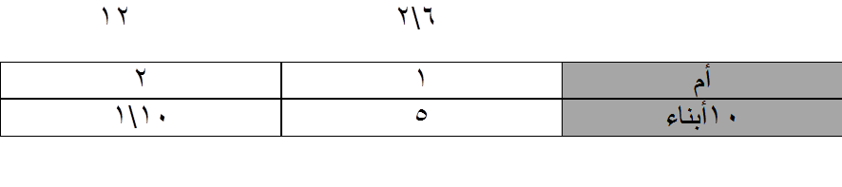
فائدة أولى : الفريق يسمى أيضاً : حزباً , وحيزاً , ورؤوساً , وصنفاً , والمراد به في جميع هذه التعابير : جماعة اشتركوا في فرض , أو فيما بقي بعد الفرض .
فائدة ثانية : في معرفة النسب الأربع : كل عددين فرضاً لا بد أن يكون بينهما نسبة من نسب أربع , وهي : التماثل والتداخل والتوافق والتباين , وبيان ذلك : أنه إذا تساوى العددان – كخمسة وخمسة , وكثمانية وثمانية – فهما متماثلان , فيكتفى بأحدهما في عملية التصحيح , وإن تفاضلا , فلا يخلو أمرهما من ثلاثة أحوال ؛ وهي :
1- أن يفني أصفرهما أكبرهما بطرحه منه أكثر من مرة , فهما متداخلان ؛ كاثنين وستة , وكثلاثة وستة , فيكتفى عند عملية التصحيح بأكبرهما .
2- أن لا يفني أصغرهما أكبرهما , لكن ينفيهما عدد آخر غير الواحد , فهما متوافقان ؛ كأربعة وستة وعشرة وخمسة عشر , فيضرب وفق أحدهما في كامل الآخر عند عملية التصحيح .

3- أن لا يفنيهما إلا واحد فهما متباينان , وكل عددين متواليين فهما متباينان , كأربعة وخمسة , وثلاثة وخمسة . ويضرب كامل أحدهما في كامل الآخر عند عملية التصحيح .
فائدة ثالثة : ما حصلته من النسب الأربع , وهو أحد المتماثلين , وأكبر المتداخلين , والحاصل من ضرب وفق أحد المتوافقين في كامل الآخر , والحاصل من ضرب أحد المتباينين في الآخر هو جزء السهم ؛ أي : حظ السهم الواحد من أصل المسألة أو عولها إن كانت عائلة . ووجه تسميته بذلك : أنه إذا قسم مصح المسألة على أصلها عائلاً أو غير عائل خرج هو ؛ أي : " ما حصلته من النسب الأربع " ؛ لأن الحاصل من الضرب إذا قسم على أحد المضروبين خرج المضروب الآخر , والمطلوب بالقسمة : معرفة نصيب أحد المقسوم عليه من جملة المقسوم , والواحد من المقسوم عليه , وهو أصل المسألة أو عولها , يسمى : سهماً . والحظ يسمى : جزءاً , فلذلك قيل : جزء السهم ؛ أي : حظ الواحد من الأصل , أو المنتهى إليه بالعول إن عالت .
فائدة رابعة : النظر بين الرؤوس والسهام بالمباينة أو الموافقة لا المماثلة والمداخلة ؛ ووجه ذلك : أن المماثلة بين الرؤوس والسهام ليس فيها انكسار , لانقسام السهام على الرؤوس , وأما المداخلة , فإن كانت الرؤوس داخلة في السهام , فلا انكسار أيضاً ؛ لانقسام السهام على الرؤوس . وإن كانت السهام داخلة في الرؤوس , فالنظر يكون باعتبار الموافقة ؛ لأن كل متداخلين متوافقان , وضرب وفق الرؤوس إذا اعتبرت الموافقة أخسر من ضرب كل الرؤوس إذا اعتبرت المداخلة .

المسألة الثالثة : في بيان كيفية التصحيح إذا كان الانكسار على أكثر من فريق مع توضيح ذلك بالأمثلة :
إذا وقع الانكسار على ثلاث فرق أو على أربع , فلك نظران :
النظر الأول : أن تنظر بين كل فريق وسهامه , فإما أن يتباينا , وإما أن يتوافقا , فإن تباينا فأبق ذلك الفريق بتمامه وأثبته , وإن توافقا فرد ذلك الفريق إلى وفقه , وأثبت وفقه مكانه .
ثم تنظر بين الفريق الثاني وسهامه كذلك , وتثبت ذلك الفريق عند المباينة , أو وفقه عند الموافقة .
ثم تنظر بين الفريق الثالث وسهامه كذلك , ثم بين الرابع وسهامه كذلك , فهذا هو النظر الأول .

والنظر الثاني : يكون بين المثبتات من الفرق كلها أو وفق بعضها مع بعض , بالنسب الأربع التي هي المماثلة أو المداخلة أو الموافقة أو المباينة فلا يخلو حينئذ :
إما أن تتماثل كلها , أو تتداخل كلها , أو تتوافق كلها , أو تتباين كلها , أو تختلف .
فإن تماثلت كلها , فاكتف بأحدها , فهو جزء السهم .
وإن تداخلت كلها , فأكبرها جزء السهم .
وإن تباينت كلها , فما حصل من ضرب بعضها ببعض هو جزء السهم .
وإن توافقت أو اختلفت بأن باين بعضها ووافق بعضها , فانظر بين مثبتين منهما بالنسب الأربع لتحصيل أقل عدد ينقسم عليهما .
فإن تباينا , فاضرب أحدهما في كامل الآخر .
وإن توافقا , فاضرب وثق أحدهما في كامل الآخر .
وإن تداخلا , فاكتف بأكبرهما .
وإن تماثلا , فاكتف بأحدهما .

فما تحصل معك , فهو أقل عدد ينقسم على كل منهما , تنظر بينهم وبين ثالث المثبتات , وما حصل تنظر بينه وبين رابع منها , فما حصل في النهاية , فهو جزء السهم , فاضربه في أصل المسألة أو عولها إن كانت عائلة , وحاصل الضرب هو ما تصح منه المسألة , وهو المطلوب من هذا العمل كله .
فإذا أردت قسمة مصح المسألة على الورثة فاضرب حصة كل فريق من أصل المسألة في جزء السهم , واقسم حاصل ذلك الضرب على ذلك الفريق , وحاصل القسمة , وهو نصيب كل واحد منهم من مصح المسألة , وإن كان الفريق شخصاً واحداً , فما حصل من ضرب حصته من أصل المسألة في جزء السهم , فهو ما له من المصح .

توضيح ذلك بالأمثلة :
1- مثال المماثلة : أربع زوجات وأربعة أعمام , أصل المسألة من أربعة , للزوجات : الربع : واحد , وهن أربع , لا ينقسم ويباين رؤوسهم , فنثبت جميع رؤوسهن , وللأعمام : الباقي : ثلاثة وهم أربعة , لا ينقسم ويباين رؤوسهم , فنثبت جميع رؤوسهم , وبين المثبتات من رؤوس الأعمام ورؤوس الزوجات تماثل , فيكتفى بأحدهما ويجعل جزء السهم يضرب في أصل المسألة : أربعة يحصل : ستة عشر : للزوجات من أصلها : الربع : واحد يضرب في جزء السهم بأربعة , لكل واحد : واحد , وللأعمام من أصلها : الباقي : ثلاثة في جزء السهم : أربعة يحصل : اثنا عشر , لكل عم : ثلاثة , وهذه صورتها :
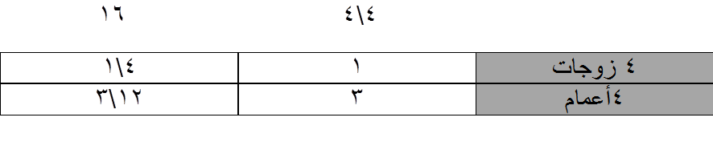
2- ومثال المداخلة : أخوان لأم وثمانية إخوة لأب , أصل مسألتهم من ثلاثة : للإخوة لأم : الثلث : واحد , وهم اثنان , لا ينقسم ويباين فنثبت جميع رؤوسهم , وللإخوة لأب : الباقي : اثنان , وهم ثمانية , لا ينقسم , لكنه يوافق بالنصف , فتثبت وفق رؤوسهم : أربعة , وبين المثبتات من رؤوس الإخوة لأم ووفق رؤوس الإخوة لأب تداخل , فنكتفي بالأكبر , وهو وفق رؤوس الإخوة لأب , ونضربه في أصل المسألة : ثلاثة , تبلغ اثني عشر , للإخوة لأم من أصلها : واحد في جزء السهم : أربعة بأربعة , لكل واحد : اثنان , وللإخوة لأب من أصلها : الباقي : اثنان في جزء السهم : أربعة بثمانية , لكل واحد : واحد , وهذه صورتها :

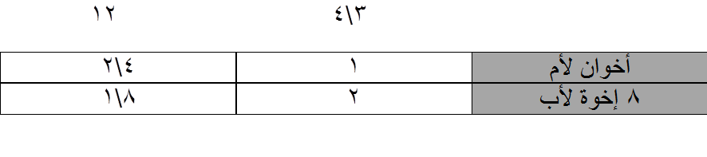
3- ومثال الموافقة : أربع زوجات , وأخت شقيقة ’ واثنتا عشرة أختاً لأب , وعشرة أعمام . أصل المسألة من اثني عشر : للزوجات : الربع : ثلاثة وهن أربع , لا تنقسم وتباين , فنثبت جميع رؤوسهن وللأخت الشقيقة : النصف : ستة , وللأخوات لأب : السدس : اثنان وهن اثنتا عشرة , لا ينقسم ويوافق بالنصف , فنثبت وفق رؤوسهن : ستة , وللأعمام : الباقي : واحد وهم عشرة , لا ينقسم ويباين , فنثبت جميع رؤوسهم , ثم ننظر بين المثبتات من الرؤوس , وهس أربعة وستة وعشرة , فنجد بين الأربعة والستة موافقة بالنصف , نضرب وفق أحدهما في كامل الآخر , يحصل : اثنا عشر , ننظر بينهما وبين العشرة نجد بينهما موافقة بالنصف , فنضرب وفق أحدهما في كامل الآخر يحصل : ستون , وهي جزء السهم , نضربه في أصل المسألة : اثني عشر , يحصل : سبعمائة وعشرون وهي مصحها , فللزوجات من أصلها : الربع : ثلاثة في جزء السهم : ستين يحصل : مائة وثمانون , لكل واحد منهن : خمسة وأربعون , وللأخت الشقيقة من أصلها : ستة في جزء السهم : ستين يحصل : ثلاثمائة وستون فهي لها .
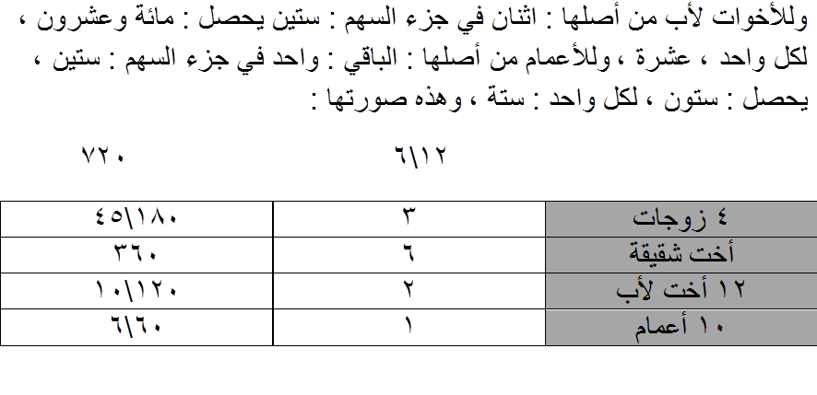
4- ومثال المباينة : خمس بنات وثلاث جدات وأربع زوجات وسبعة أعمام , أصلها من أربعة وعشرين : للزوجات : الثمن : ثلاثة , وهن ثلاث , لا تنقسم وتباين , فتثبت جميع رؤوسهن , وللبنات : الثلثان : ستة عشر , وهن خمس لا تنقسم وتباين , فنثبت جميع رؤوسهن , وللجدات : السدس : أربعة , وهن ثلاث لا تنقسم وتباين , فتثبت جميع رؤوسهن , وللأعمام : الباقي : واحد لا ينقسم ويباين , فتثبت جميع رؤوسهم , ثم ننظر بين المثبتات من الرؤوس : خمسة وثلاثة وأربعة وسبعة فنجدها كلها متباينة , فنضرب بعضها في بعض يحصل : أربعمائة وعشرون , وهي جزء السهم يضرب في أصل المسألة : أربعة وعشرين يحصل عشرة آلاف وثمانون , ومنها تصح , للزوجات من أصلها : ثلاثة في جزء السهم أربعمائة وعشرين يحصل : ألف ومئتان وستون , لكل واحدة , ثلاثمائة , وخمسة عشر , وللبنات من أصلها : ستة عشر في جزء السه : أربعمائة وعشرين يحصل : ستة آلاف وسبعمائة وعشرون , لكل واحدة : ألف وثلاثمائة وأربعة وأربعون ,
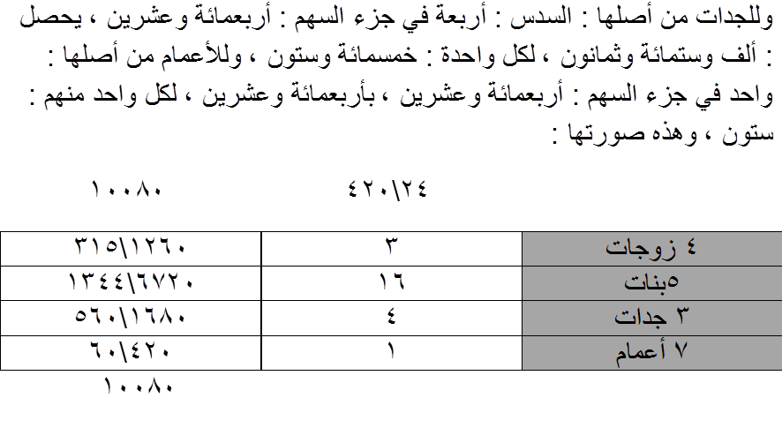

3oO$han

